**Pruebas de caja blanca**

De acuerdo al documento de plan de entregas a cliente, el cual establece que únicamente se liberaron las secciones de: Convertidor analógico a digital y PWM, se optó por hacer un *Delta testing* de únicamente los casos de prueba que verifican los requisitos relacionados a estas dos funcionalidades, los cuales son los siguientes:

* RS-011. La señal de entrada debe tener una resolución de 8 bits.

A partir de estos requisitos, se crearon casos de prueba, los cuales buscan robustecer la funcionalidad del sistema, asegurando su calidad y cumplimiento.

El diagrama de conexiones a continuación se especifica para que el *tester* pueda hacer las conexiones necesarias en los casos de prueba a continuación, ya que es una precondición para poder ejecutar cualquier caso de prueba.

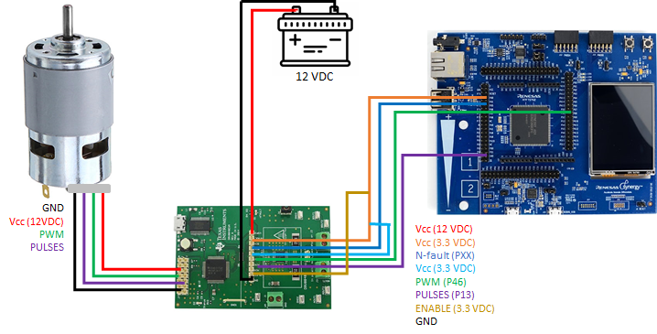

**Figura 1.** Diagrama de conexiones del sistema

* CPCB-003 → RS-011

**Objetivo**. Este caso de prueba verifica que la señal de entrada tiene una resolución de 8 bits.

**Precondiciones**.

|  |  |  |
| --- | --- | --- |
|  | Paso | Resultado esperado |
| 1 | Ajustar el potenciómetro de tal forma que de un voltaje de 0 V | NA |
| 2 | Monitorear la variable de salida del ADC | El valor de la variable debe ser de 0 |
| 3 | Ajustar el potenciómetro de tal forma que de un voltaje de 3.3 V | NA |
| 4 | Monitorear la variable de salida del ADC | El valor de la variable debe ser de 255 |

Resultado observado: ***PASS***

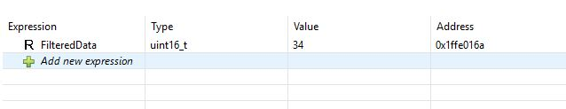

**Figura 1.** Medición de la entrada del potenciómetro



**Figura 2.** Medición de la entrada del potenciómetro



**Figura 3.** Medición de la entrada del potenciómetro